Gimnazija Litija - Gimnazija
Bevkova ulica 1C
1270 Litija

IZBOR UČBENIKOV ZA ŠOLSKO LETO 2021/2022

2. LETNIK
 | naziv | predmet
 | B. Krakar Vogel et al.: BRANJA 2, berilo, prenova, založba DZS, količina: 1, EAN: 9789610200536 | Slovenščina
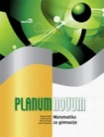 | D. Kavka et al.: PLANUM NOVUM, učbenik, založba MODRIJAN, količina: 1, EAN: 9789612416546, 9789617070590 | Matematika
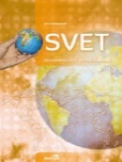 | J. Senegačnik: SVET, učbenik, prenova, založba MODRIJAN, količina: 1, EAN: 9789612417536 | Geografija
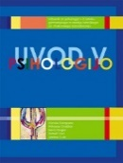 | A. Kompare et al.: UVOD V PSIHOLOGIJO, učbenik, prenova, založba DZS, količina: 1, EAN: 9789610201083 | Psihologija
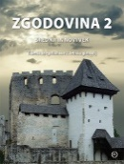 | Frantar Š. et al.: ZGODOVINA 2, SREDNJI IN NOVI VEK, učbenik, založba MKZ, količina: 1, EAN: 9789610153573 | Zgodovina
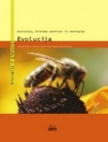 | M. Tratnik, P. Stušek: EVOLUCIJA, BIOTSKA PESTROST IN EKOLOGIJA - EVOLUCIJA, učbenik, založba DZS, količina: 1, EAN: 9788634139914 | Biologija
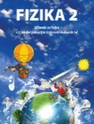 | A. Mohorič, V. Babič: FIZIKA 2, učbenik, založba MKZ, količina: 1, EAN: 9789610155386 | Fizika
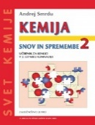 | A. Smrdu: KEMIJA, Snov in spremembe 2, učbenik, založba JUTRO, količina: 1, EAN: 9789616746229 | Kemija

